- a) Osobine materijala uslovljene su:
(1poen)

- građom atoma i međuatomskim vezama
- građom atoma, međuatomskim vezama i kristalnom strukturom
- međuatomskim vezama

Zaokružiti tačan odgovor.

b) Nabrojati prirodne veze u kristalnim strukturama: (1poen)

metalna veza, kovalentna(atomska) veza, jonska veza i molekulska veza

- U modelima kubnih kristala ucrtati:

-pravce i ravni sa Millerovim indeksima a) [100]; [111] b) (011); (111) (2 poena)
Rešenje:

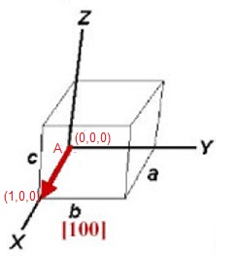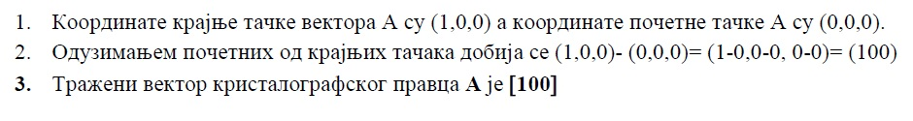

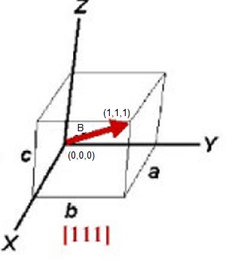
а) раван (011)

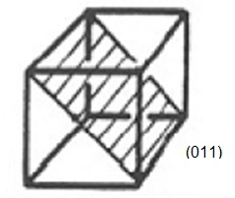

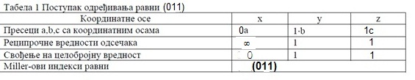

б) раван (111)
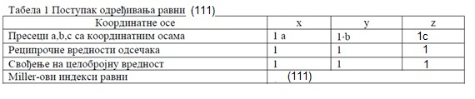

3. Šta su likvidus linije dvojnih (binarnih) sistema? (2 poena)
Likvidus linija je linija koja razdvaja područje tečne faze od područja tečna+čvrsta faza. Tačka na likvidus liniji definiše temperaturu na kojoj tečna faza počinje da očvršćavanja hlađenjem pod ravnotežnim uslovima.

4. Dati grafički prikaz krivih hlađenja čistog metala i objasniti. (2 poena)
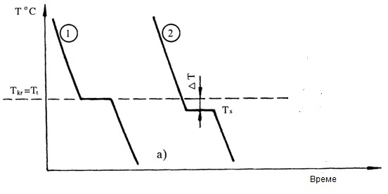

Kriva 1- Čist metal očvršćava na konstantnoj temperaturi koja je predstavljena horizontalnom linijom na krivoj hlađenja. Tokom hlađenja rastopa, temperatura opada sve do vrednosti temperature kristalizacije Tkr, temperature do koje treba da se ohladi tečna faza da bi došlo do kristalizacije.
Kriva 2- U realnim uslovima proces kristalizacije odvija se samo onda kada postoji razlika u slobodnoj energiji čvrste i tečne faze, tako da slobodna energija čvrste faze postane niža od slobodne energije tečne faze. To se postiže kada je tečnost ohlađena ispod ravnotežne temperature kristalizacije Tkr. Stepen podhladjenja ΔT predstavlja razliku izmedju temperature kristalizacije Tkr i stvarne temperature kristalizacije Ts.

5. U tehnološke osobine materijala spadaju: (2 poena)
a) livkost
b) tvrdoća
c) obradivost
d) žilavost
Zaokružiti tačan odgovor

6. Na osnovu datih podataka skiciraj dijagram stanja legure Bi -Sb kada se komponente potpuno rastvaraju u čvrstom stanju. (2 poena)
Komponente dvojne legure Bi i Sb se potpuno rastvaraju u čvrstom stanju.
Bi (bizmut) se topi kod 273°C, a Sb (antimon) kod 630°C. Legura sa 30 at% Bi počinje očvršćavanje kod ≈450°C izdvajanjem kristala (α-čvrstog rastvora) са 80at%Sb. Legura sa 80at%Bi počinje očvršćavanje na 350°C izdvajanjem kristala sa 65 at%Sb.
- Nacrtati fazni dijagram Bi-Sb i označiti sve tačke, linije i područja.
- Za leguru sa 60 at%Sb odrediti: -Temperaturu početka očvrćavanja
- Temperaturu kraja očvršćavanja

Za leguru sa 60 at%Sb odrediti: -Temperaturu početka očvrćavanja-Tp= 550°C
- Temperaturu kraja očvršćavanja-Tk=385°C

1-Linija likvidusa
2-Linija solidusa

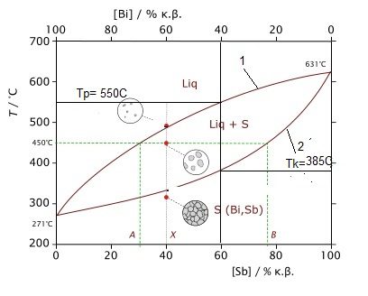

7. Definisati prisutne faze u dijagramu stanja Fe-Fe₃C (2 poena)
a)Austenit je intersticijski čvrsti rastvor ugljenika u površinskoj centriranoj kubnoj rešetki železa. Maksimalna rastvorljivost ugljenika u γ-Fe (austenitu) je 2,06% na 1147°C.

- Ferit je intersticijski čvrsti rastvor ugljenika i drugih elemenata u α-Fe. Maksimalna rastvorljivost ugljenika u α-Fe (feritu) je 0,025% na 723°C i samo 0,008% na sobnoj temperaturi.

- Perlit je eutektoidna smeša ferita i cementita (Fe₃C) koja sadrži 0,8%C i nastaje na 723°C pri sporom hlađenju.

d) Cementit (Fe₃C) je hemijsko jedinjenje železa i ugljenika (metastabilno intersticijsko jedinjenje železo-karbid) koji saadrži 6,67%C. On se javlja kao samostalna strukturna faza u tri različita oblika istog hemijskog sastava primarni, sekundarni i tercijalni cementit.

Datum | Predmetni nastavnik | Ukupan broj poena

